Compatibilidad Android de Mascotas Municipales
  - Informe del taller con recorridos verificados
Integrantes: Juan David Campuzano, Juan Pablo , Daniel Segura y Ricardo Avila.
Asignatura: Desarrollo Móvil · Actualización: 22 de octubre de 2026

1 Estado del trabajo
En este taller estamos trabajando con nuestra aplicación Mascotas Municipales. El objetivo es conservar sus funciones y comprobar que el mismo APK funcione en Android 7.0 y Android 15. No estamos creando una aplicación nueva ni cambiando versiones solo para que la compilación pase.
Ya comprobamos los tres recorridos en Android 7.0 y Android 15 con el mismo APK de pruebas locales. El registro, ingreso y cierre de sesión funcionaron; también se guardaron y consultaron mascotas y reportes con confirmación del servidor local. Conservamos la mejora de fotos y corregimos el contraste de la navegación en Android 7. Faltan las reflexiones personales y la sustentación de cada integrante.

Distribución del trabajo
Integrante | Responsabilidad acordada
Juan David | Cambios de código, rama, mejora de fotos y continuación de los recorridos con apoyo de automatización.
Daniel Segura | Auditoría de SDK, herramientas y dependencias; consolidación de la matriz técnica.
Juan Pablo | Investigación de riesgos, comparación de alternativas y registro del uso de IA.
Ricardo | Recorridos inicialmente asignados. Juan David continuó esta parte y dejó las evidencias para revisión del grupo.

Las tres funciones que vamos a conservar
- Inicio de sesión: entrar con una cuenta ciudadana ficticia y comprobar que se prepara el perfil.
- Registro y consulta de mascotas: guardar una ficha, confirmar la respuesta del servidor y volver a consultarla.
- Creación y consulta de reportes: enviar un reporte ficticio, confirmar su guardado y encontrarlo en la cuenta correspondiente.
El mapa, QR, accesibilidad y los flujos profesionales se conservan. Para probar sin crear datos remotos añadimos una variante QA con paquete y datos separados. Usa Authentication y Firestore locales; la app normal conserva su configuración. No cambiamos reglas ni índices, ni habilitamos facturación.

2 Auditoría y matriz técnica
La revisión se hizo sobre los archivos reales del proyecto, el APK generado y los manifiestos de las bibliotecas que resolvió Gradle. Estas son las versiones encontradas, no versiones propuestas para actualizar.
Elemento | Valor comprobado | Decisión y evidencia
minSdk | 24 · Android 7.0 | Se conserva. app/build.gradle.kts y APK.
targetSdk | 33 · Android 13 | Se conserva para este cambio. No convierte Android 15 en Android 13.
compileSdk | 35 · Android 15 | Se conserva como SDK para compilar. No aumenta por sí solo el mínimo instalable.
AGP / Gradle | 9.3.1 / 9.5.0 | Configuración raíz y wrapper. La compilación actual pasó.
JDK del lanzador | 21.0.6 | Salida de gradlew --version del entorno usado.
JDK del daemon | 25 | toolchainVersion=25 y registro del daemon con javaVersion=25.
Nivel Java del código | 11 | compileOptions. No es el JDK que ejecuta Gradle ni garantiza todas las API en Android 7.
Google Services | 4.5.0 | Plugin que procesa la configuración de cliente de Firebase.
Versión de la app | 1.5 · versionCode 6 | Se mantiene en el APK de esta comparación.

Dependencias y mínimos encontrados
Biblioteca o componente | Versión | API mínima del manifest local
Firebase Authentication | 24.2.0 | 23
Cloud Firestore | 26.6.0 | 23
Google Code Scanner | 16.1.0 | 21 declarada; la guía actual pide 23 o superior.
osmdroid | 6.1.20 | 1 declarada; no la tomamos como garantía de soporte real de Android 1.
AndroidX Core KTX / AppCompat | 1.15.0 / 1.7.1 | 21 / 21
Lifecycle ViewModel / LiveData Core | 2.6.2 / 2.6.2 | 14 / 14

Firebase BoM 34.19.0 coordina versiones; no es una biblioteca ejecutable con minSdk propio. La fusión del manifest pasó y el APK declara API 24. Eso permite instalarlo, pero no demuestra todas las funciones de cada biblioteca. Authentication y Firestore no exigen obligatoriamente Google Play Services en estas versiones; el lector QR sí tiene esa dependencia de ejecución. Fuentes [1], [4] y [5].

3 Riesgos y alternativas investigadas

Diferencia real de interfaz entre versiones
En Android 7 observamos botones del sistema claros sobre un fondo claro. La solicitud isAppearanceLightNavigationBars no tiene efecto antes de API 26. Aplicamos un fondo turquesa oscuro antes de esa API y conservamos el fondo claro con iconos oscuros desde API 26. Las capturas nuevas muestran la diferencia corregida. Fuente [2].
Criterio | A Fondo según versión | B Fondo oscuro en ambas versiones
Propuesta | Antes de API 26 usar fondo oscuro; desde API 26 conservar fondo claro con iconos oscuros. | Usar barra oscura e iconos claros en los dos Android.
Ventaja | Conserva el aspecto actual donde los iconos oscuros están disponibles. | Reduce las diferencias de configuración entre versiones.
Riesgo y mantenimiento | Hay que probar las dos ramas y los modos de accesibilidad. | Cambia también el aspecto del Android moderno y requiere revisión visual.
Estado | Aplicada y comprobada en la paleta normal de ambos Android. | Comparada y descartada para conservar el aspecto moderno.

Aplicamos la alternativa A porque corrige el contraste en Android 7 y conserva el aspecto del Android moderno. El color oscuro se obtiene de la paleta que ya usa la app. La validación visual de todos los modos de accesibilidad queda como comprobación adicional.

Otros riesgos que sí corresponden al proyecto
- QR: depende de Google Play Services y de su módulo. Ya existe la consulta manual como respaldo; falta probar ambos caminos en los dos Android. Fuente [4].
- Mapa: osmdroid está archivado y sus teselas necesitan red. El mapa de Zipaquirá se mostró en ambos emuladores durante estos recorridos. No observamos un fallo de certificados en esas pruebas; esto no garantiza todas las redes ni todos los equipos. Fuente [7].
- Cambio de targetSdk: subirlo a 35 activa nuevas exigencias de interfaz en Android 15, entre ellas el comportamiento de borde a borde. No lo cambiamos para resolver un riesgo que no requería esa actualización. Fuente [6].
- Firebase remoto: README señala despliegues de reglas e índices pendientes. No consultamos la consola remota en esta revisión ni asumimos que esté actualizada.

Corrección del ejemplo sobre fechas
El ejemplo de java.time del aporte inicial no describe nuestra app. El código usa Calendar y DateFormat; no encontramos LocalDate ni LocalDateTime. Tampoco activamos coreLibraryDesugaring ni tenemos un Logcat con ese NoClassDefFoundError. Por eso quitamos esa afirmación del informe.

4 Cambios aplicados y resultados
La rama codex/android-compatibilidad conserva el punto de partida 4764e19 y el avance del equipo registrado en a9250e6. Para completar los recorridos añadimos pruebas en una variante local separada y el ajuste de contraste. No sobrescribimos el documento anterior ni eliminamos funciones.

Qué se cambió y por qué
Las cuatro fotos de demostración tienen 1024 × 1024 píxeles. Antes se decodificaban siempre a 512 × 512, incluso en tarjetas de 76 dp. Ajustamos setPhoto en MainActivity para que las miniaturas carguen una resolución acorde con la tarjeta. La caché identifica tanto la foto como su muestreo, de manera que una miniatura no sustituya la imagen del detalle. El detalle conserva la resolución anterior. Fuente [3].
Comparamos ajustar el muestreo existente con agregar una biblioteca de imágenes. Aplicamos el primer camino porque es un cambio pequeño para cuatro recursos locales y no agrega dependencias. Agregar otra biblioteca podría ayudar con carga asíncrona, pero ampliaría el mantenimiento y las pruebas necesarias.
Prueba | Android 7.0 · API 24 | Android 15 · API 35
Instalación y arranque del APK inicial | Correctos | Correctos
Instalación y arranque del APK modificado | Correctos | Correctos
Cuatro fotos con muestreo anterior | 4.194.304 bytes · 4 MiB | 4.194.304 bytes · 4 MiB
Cuatro miniaturas con el cambio | 1.048.576 bytes · 1 MiB | 1.048.576 bytes · 1 MiB
Reducción en esos bitmaps | 75 % | 75 %
Caché y resolución del detalle | Prueba aprobada | Prueba aprobada
Inicio de sesión completo | Aprobado en QA local | Aprobado en QA local
Registro y consulta de mascota | Aprobado en QA local | Aprobado en QA local
Creación y consulta de reporte | Aprobado en QA local | Aprobado en QA local

La instrumentación ejecutó el decodificador real de cada Android. En ambos emuladores, 76 dp equivalen a 152 píxeles. La comparación reproduce el muestreo anterior y comprueba la caché y las dimensiones del detalle. No mide un recorrido completo ni demuestra que toda la app use 75 % menos memoria.

Compilación e incidencias
Pasaron assembleDebug, lintDebug, assembleDebugAndroidTest y las tareas de compilación y lint de QA. Lint registra 0 errores y 40 advertencias. También pasaron las 33 pruebas de reglas en Firebase local. La variante QA tuvo un conflicto de etiqueta del manifest y una carrera al inicializar Firebase; se corrigieron en su configuración y prueba. Otro intento esperaba Inicio, pero la app restauraba Perfil correctamente; ajustamos el recorrido.

5 Evidencia en los dos Android
Estas capturas muestran las fichas guardadas y consultadas con el mismo APK QA en los dos Android. La instrumentación recorre los controles reales de la interfaz, comprueba la lectura del servidor local y guarda resultados JSON. El APK normal también se instaló, abrió y pasó la prueba de fotos en ambos.
Android 7.0 · API 24 | Android 15 · API 35
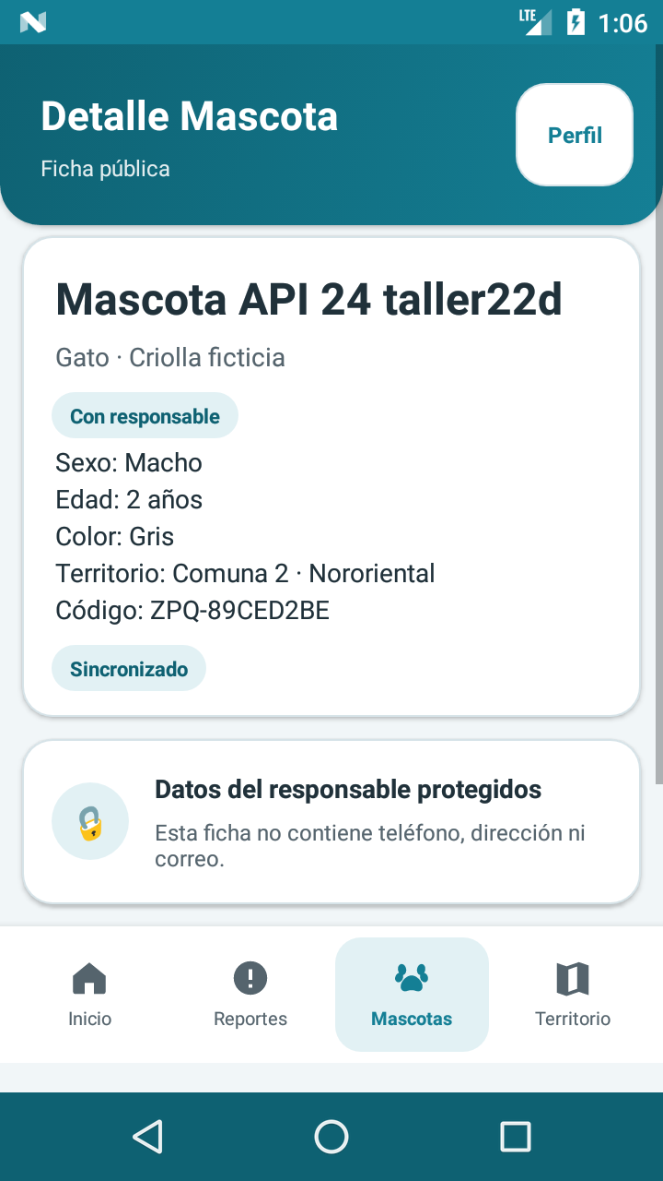 | 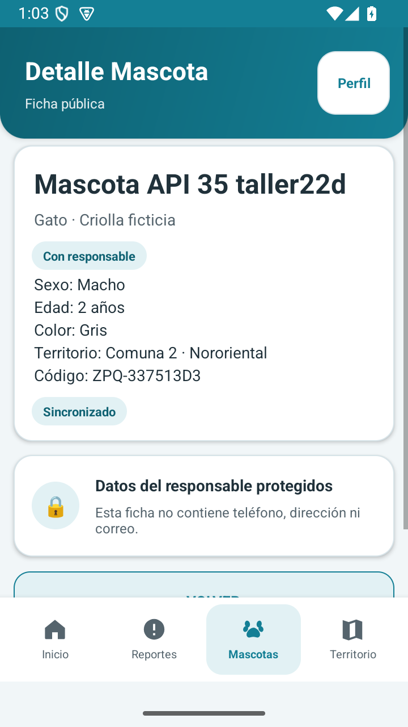

Entorno: emuladores x86_64 de 720 × 1280 píxeles, densidad 320 y dos núcleos. Android 7 se configuró con 1536 MiB de RAM y Android 15 con 2048 MiB. No son mediciones en teléfonos físicos de gama baja.
APK de los recorridos locales: MascotasMunicipales-QA-local-2026-10-22.apk
SHA-256 del mismo APK QA usado en ambos Android:
3E1EC328C23B95E5B765D2ED94B435CFD14D0A93410ECD1414B0A796B87EC7B1
El APK normal es distinto: MascotasMunicipales-compatibilidad-2026-10-22.apk. Conserva Firebase remoto. Los recorridos completos corresponden a QA local; no afirmamos haberlos probado contra producción.
Evidencias finales: tests/evidencias-compatibilidad/funcionales-2026-10-22/taller22d/api24 y api35. Incluyen 12 capturas por Android, run.json, recover.json, entorno.json y verificaciones del servidor. normal-api24 y normal-api35 identifican la prueba del APK normal. Las evidencias del 20 de octubre se conservan como antecedentes.

6 Respuestas técnicas de la primera parte

Pregunta 1 Mínimos de la app y sus dependencias
La app declara minSdk 24 y el APK confirma ese valor. En los manifiestos locales de las bibliotecas encontramos API 23 para Authentication y Firestore; API 21 para Code Scanner, AppCompat y Core KTX; y API 14 para las dos bibliotecas Lifecycle. En el AAR de osmdroid aparece 1, pero ese dato aislado no permite asegurar funcionamiento real en versiones tan antiguas. La guía de Code Scanner, además, pide API 23 o superior. Dejamos esa diferencia registrada en la matriz.
Lo comprobamos con Gradle, los manifests de los AAR resueltos y la inspección del APK. La instalación y los tres recorridos pasaron en API 24 y 35. Esa comprobación no cubre todos los caminos de cada biblioteca: el lector QR con cámara sigue fuera de estos tres recorridos. Fuentes [1], [4] y [5].

Pregunta 2 Versiones que conservamos y motivo
Conservamos compileSdk 35 porque permite compilar contra esas API, sin obligar a instalarlas en el Android antiguo. Conservamos targetSdk 33 para no mezclar la mejora de memoria con cambios de comportamiento de la plataforma. No significa que Android 15 se comporte por completo como Android 13. Una actualización del objetivo a 35 necesitaría revisar también los márgenes y las barras del sistema. Fuentes [1] y [6].
También conservamos AGP 9.3.1, Gradle 9.5.0 y las bibliotecas actuales porque la compilación pasó y no encontramos una razón comprobada para retrocederlas. Diferenciamos el JDK del lanzador, 21.0.6, del daemon que ejecutó la compilación, 25. El nivel Java 11 del código es otra configuración distinta; por sí solo no garantiza que cualquier API de Java esté disponible en Android 7.

Pregunta 3 Diferencias de API e implementación compatible
La barra de navegación muestra una diferencia concreta: los iconos oscuros no están disponibles antes de API 26. La implementación consulta Build.VERSION.SDK_INT y usa turquesa oscuro con iconos claros en Android 7; desde API 26 conserva el fondo claro y solicita iconos oscuros. El mismo código se compiló en los APK usados en ambos Android. Fuente [2].
La app ya separa recursos de tema en values y values-v31, que Android selecciona según la versión. También vimos una diferencia en el dibujo de la huella del encabezado, relacionada con la fuente de emoji del sistema. Esa variación visual no es evidencia de una función eliminada o de un cierre.

7 Respuestas técnicas y reproducción

Pregunta 4 Recursos y optimización concreta
En esta ejecución, el mapa tuvo más memoria proporcional del proceso que el directorio en ambos emuladores. Tomamos tres muestras de Debug.MemoryInfo.totalPss por pantalla, tras esperar la carga. Las medianas se presentan en la sección 9. Es una observación en emuladores con instrumentación, no una clasificación definitiva de consumo ni una medición de CPU o batería. La mejora concreta de miniaturas conserva el resultado aislado de 4 MiB a 1 MiB. Fuente [3].

Pregunta 5 Riesgos de retroceder bibliotecas
Retroceder una biblioteca puede dejar fuera correcciones de seguridad, cambios de mantenimiento o funciones que usa el proyecto; también puede crear conflictos con otras dependencias. El efecto depende de la versión concreta, así que no afirmamos que cualquier versión anterior sea insegura. En este avance no retrocedimos Firebase, osmdroid ni Code Scanner.
Para las imágenes descartamos añadir una biblioteca nueva y preferimos ajustar el muestreo existente. Para la interfaz comparamos un fondo condicionado por API con un fondo oscuro común. Tampoco elegimos bajar targetSdk como remedio general, porque eso no agrega una API que falte en Android 7. Subir minSdk dejaría fuera el dispositivo antiguo requerido. osmdroid requiere seguimiento aparte por estar archivado; eso no demuestra una vulnerabilidad concreta en la app. Fuentes [1] y [7].

Pregunta 6 Evidencia del mismo APK y las tres funciones
Los dos entorno.json finales contienen la misma huella SHA-256 del APK QA y la identificación de API 24 y 35. run.json registra sesión, mascota y reporte confirmados por el servidor; recover.json registra recuperación y cierre de sesión. Las capturas muestran los detalles y estados. La prueba usa una variante local del mismo proyecto con su código funcional compartido, paquete separado y Firebase emulado; no demuestra el funcionamiento del backend remoto del APK normal.

Cómo repetir los recorridos
El protocolo completo está en tests/android-functional-compatibility.md. Primero se inician Authentication y Firestore locales con demo-mascotas-compat, se ejecutan las reglas y después se preparan las cuatro fichas ficticias. No ejecutar las reglas mientras se recorren los formularios, porque limpian la base local.
gradlew.bat -PcompatibilityTests :app:assembleDebug :app:lintDebug :app:assembleCompatibility :app:assembleCompatibilityAndroidTest :app:lintCompatibility --offline
.\scripts\run-functional-compatibility.ps1 -Serial emulator-5554 -ExpectedApi 24 -RunId nuevo01
.\scripts\run-functional-compatibility.ps1 -Serial emulator-5556 -ExpectedApi 35 -RunId nuevo01
Usar los seriales de adb devices y un RunId nuevo en cada repetición. Conservar el mismo APK entre dispositivos. El APK QA requiere los emuladores Firebase locales y no reemplaza el instalador normal.

8 Uso de IA y cierre del taller
Usamos Codex para revisar el código, contrastar documentación, preparar cambios y automatizar pruebas. Juan David continuó la parte de recorridos que estaba asignada a Ricardo. Los resultados provienen de emuladores y archivos verificables; no los presentamos como pruebas manuales realizadas por Ricardo. Cada integrante debe revisar y explicar el trabajo en la sustentación.
Consulta o apoyo | Qué se aceptó o corrigió
Compatibilidad de fechas | Se descartó presentar java.time como un fallo real: el proyecto usa Calendar y DateFormat.
SDK y dependencias | Se contrastaron versiones y manifiestos. Se corrigió la explicación de targetSdk y la dependencia de Play Services.
Memoria de fotografías | Se preparó el muestreo por tamaño y una prueba con el decodificador de Android. El resultado quedó en archivos verificables.
Redacción y pruebas | Se actualizaron los pendientes con pruebas reales automatizadas y revisión de capturas. Se conservan límites, incidencias y reflexiones personales por completar.

Lo que falta antes de entregar
- Revisar en grupo las capturas y resultados de las tres funciones, ya verificados en ambos Android contra Firebase local. Preparar el proyecto modificado o su enlace al repositorio para la entrega.
- Añadir las cuatro reflexiones individuales de 100 a 150 palabras y practicar la defensa. Cada integrante debe redactar la suya a partir de lo que revisó o realizó.
- El lector QR con cámara, todos los modos de accesibilidad y los flujos profesionales no se recorrieron de nuevo en esta comparación. Las pruebas remotas y en teléfonos físicos también quedan fuera de lo demostrado.
- Entregar el informe, APK y proyecto o enlace según lo solicitado por el profesor. El paquete de evidencias distingue el instalador normal del APK QA que necesita Firebase local.
No se hicieron despliegues, cambios de reglas, creación de roles remotos ni integración del taller Offline First con RTDB. Ese último requerimiento pertenece a otro trabajo y sigue pendiente.

Fuentes consultadas y archivos de apoyo
[1] Android Developers · SDK mínimo y objetivo
[2] Android Developers · WindowInsetsControllerCompat
[3] Android Developers · Carga eficiente de bitmaps
[4] Google Developers · Google Code Scanner
[5] Firebase · Dependencias de Google Play Services
[6] Android Developers · Cambios de Android 15 para target 35
[7] Repositorio oficial de osmdroid
Archivos de apoyo: Gradle, MainActivity.kt, CompatibilityApplication.kt, FunctionalCompatibilityInstrumentation.kt, los dos scripts de recorridos locales y los protocolos de tests. Se conservaron las fuentes y aportes del informe anterior. Las fuentes web fueron consultadas el 20 de octubre de 2026; los nuevos recorridos se ejecutaron el 22 de octubre.

9 Recuperación y observación de recursos
En cada Android creamos una cuenta ficticia, cerramos sesión y volvimos a ingresar. Registramos una mascota Gato en comuna 2 y un reporte Encontrado en comuna 3. La consulta posterior mostró los datos guardados y las lecturas del servidor local confirmaron sus IDs y propietario.
Después desactivamos solo la red del SDK de Firestore. El reporte nuevo quedó pendiente y el botón de envío se bloqueó. El verificador del servidor confirmó que aún no existía allí. Detuvimos el proceso con am force-stop, reabrimos y comprobamos el mismo ID. Al habilitar la red, el reporte se confirmó. El servidor terminó con una mascota y dos reportes por cuenta: el normal y el recuperado, sin duplicación.
Comprobación | Android 7 API 24 | Android 15 API 35
Registro ingreso y cierre de sesión | Aprobado | Aprobado
Alta consulta y datos de mascota | Aprobado | Aprobado
Alta consulta y datos de reporte | Aprobado | Aprobado
Pendiente ausente del servidor sin red | Comprobado | Comprobado
Mismo ID tras reiniciar el proceso | Comprobado | Comprobado
Servidor al terminar | 1 mascota y 2 reportes | 1 mascota y 2 reportes
El intento de leer desde Android 15 un reporte de la cuenta usada en Android 7 fue rechazado con PERMISSION_DENIED. Las 33 pruebas de reglas pasaron antes de los recorridos. No se desplegaron reglas, índices ni datos remotos.
Entorno | Directorio mediana PSS | Mapa mediana PSS | Diferencia
Android 7 | 63.9 MiB | 67.7 MiB | +3.8 MiB
Android 15 | 116.2 MiB | 121.4 MiB | +5.2 MiB
PSS estima la memoria proporcional del proceso. Son tres muestras por pantalla, en orden directorio y después mapa, con la instrumentación activa y la caché existente. Los resultados pueden variar por carga, caché y sistema; no comparan toda la app antes y después. La prueba separada de bitmaps sí reproduce ambos muestreos con el decodificador real.
SHA-256 del APK normal instalado en ambos Android: 2ABB17D05AEF2A0624C9E364658CAAB7BA6AF2D45938636FBFADE744956AC0BF
El fallo de inicialización de QA se conserva como incidencia de preparación. Las ejecuciones finales taller22d terminaron aprobadas; su Logcat se delimitó por hora de inicio para no confundir mensajes históricos con el resultado actual.

10 Sesión y consulta del reporte
Sesión ciudadana después de salir y volver a ingresar
Android 7 API 24  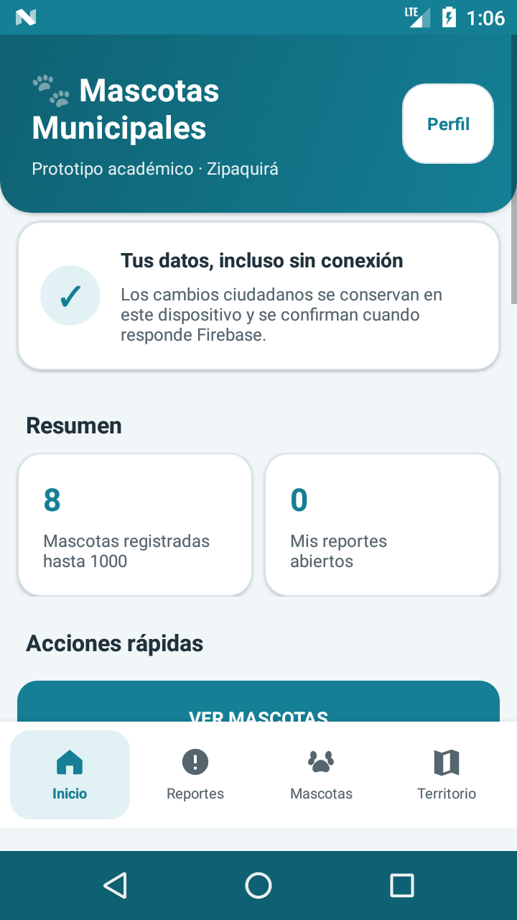 | Android 15 API 35  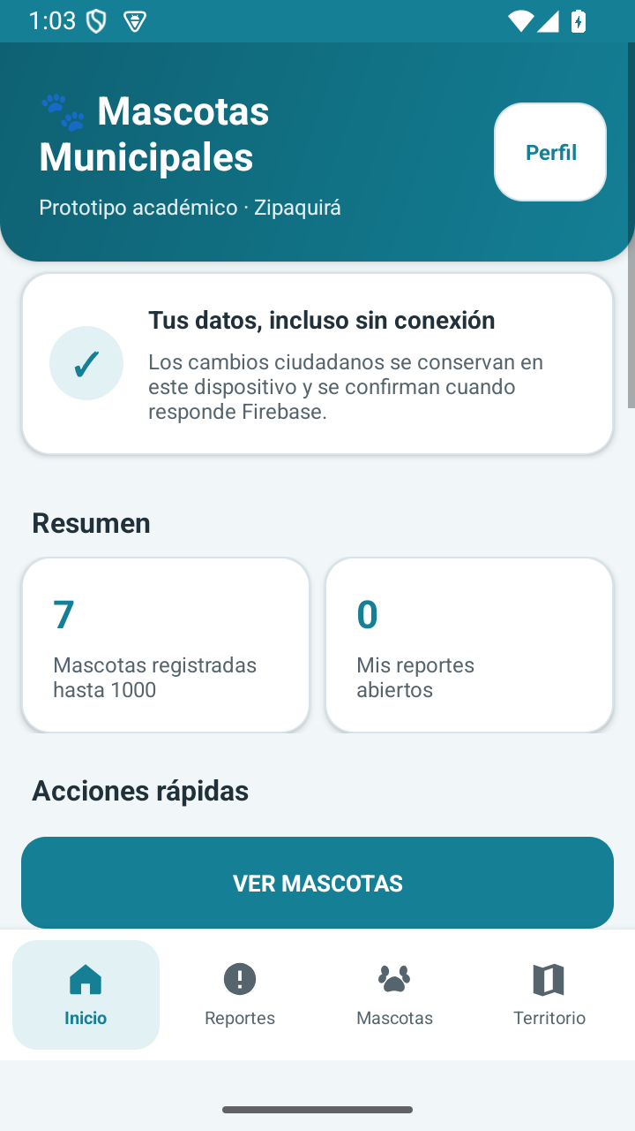

Reporte creado y consultado en la cuenta correspondiente
Android 7 API 24  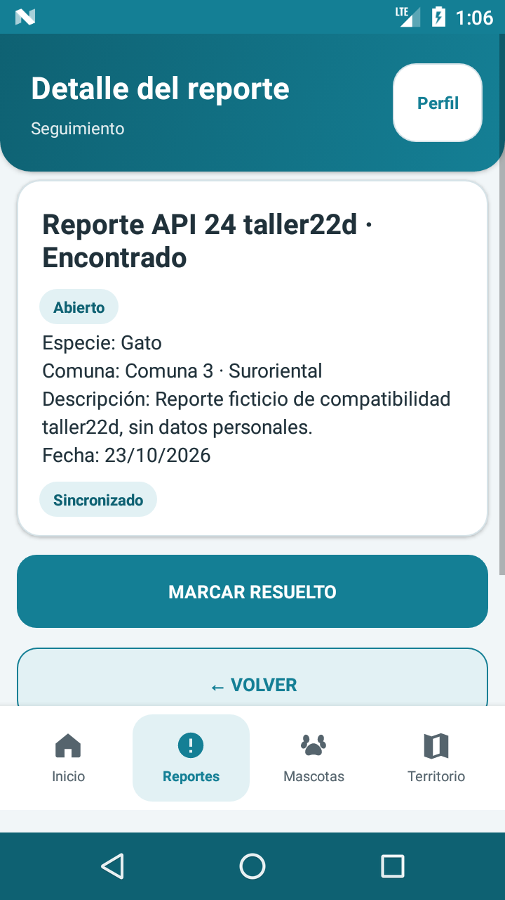 | Android 15 API 35  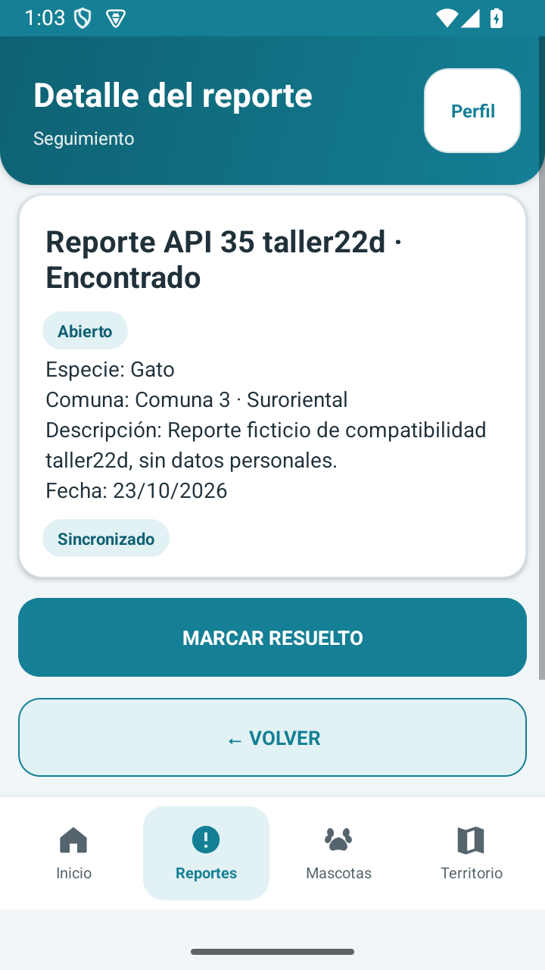

11 Pendiente recuperado y confirmación
Pendiente conservado después de detener y reabrir el proceso
Android 7 API 24  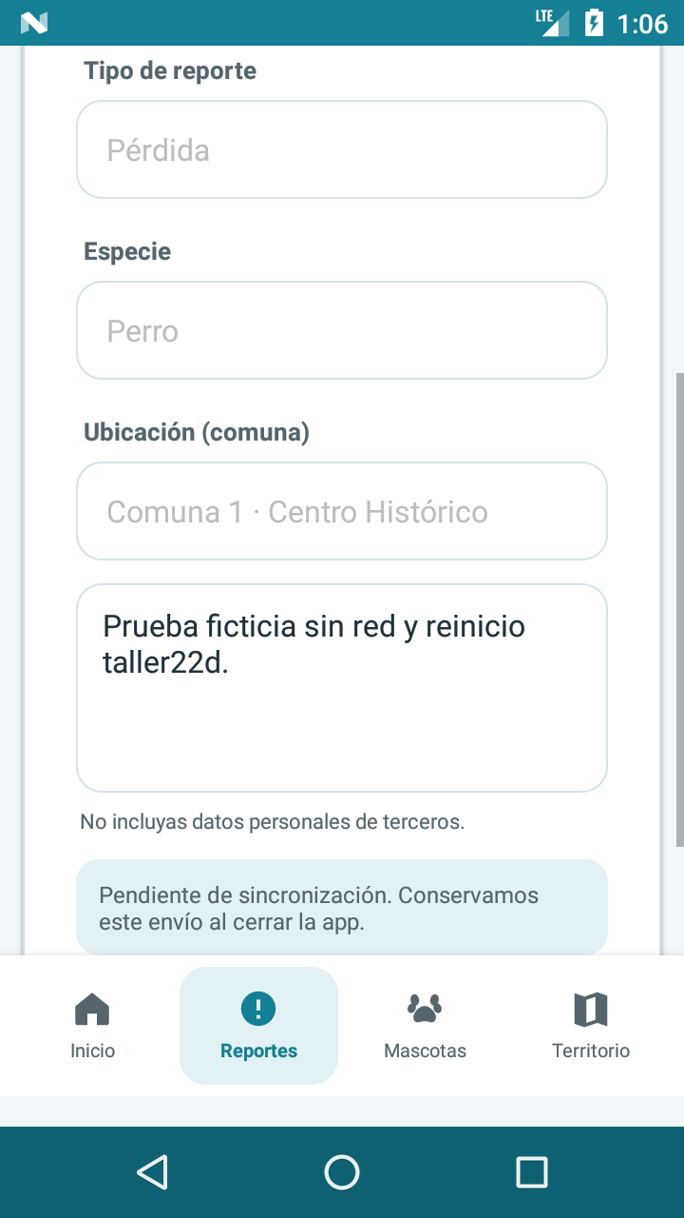 | Android 15 API 35  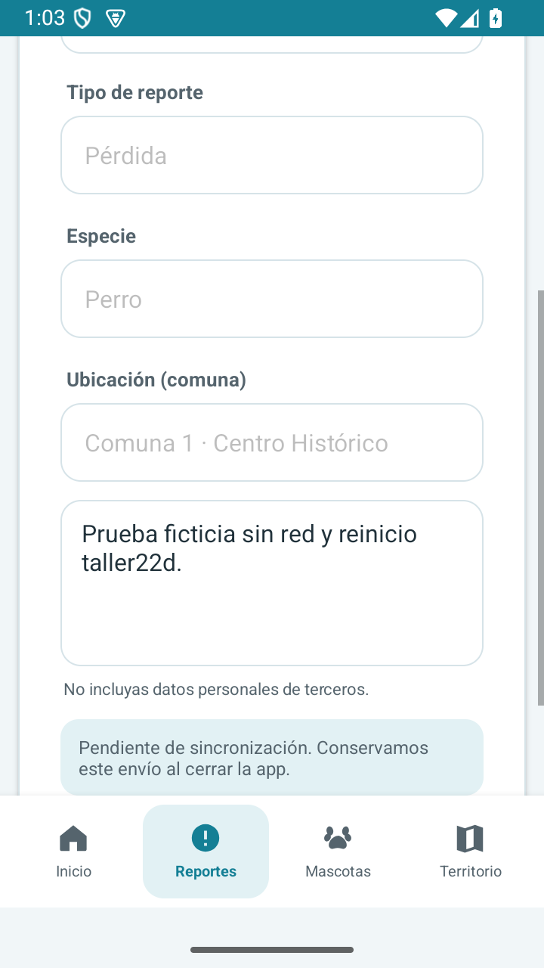

Confirmación del servidor local después de reconectar
Android 7 API 24  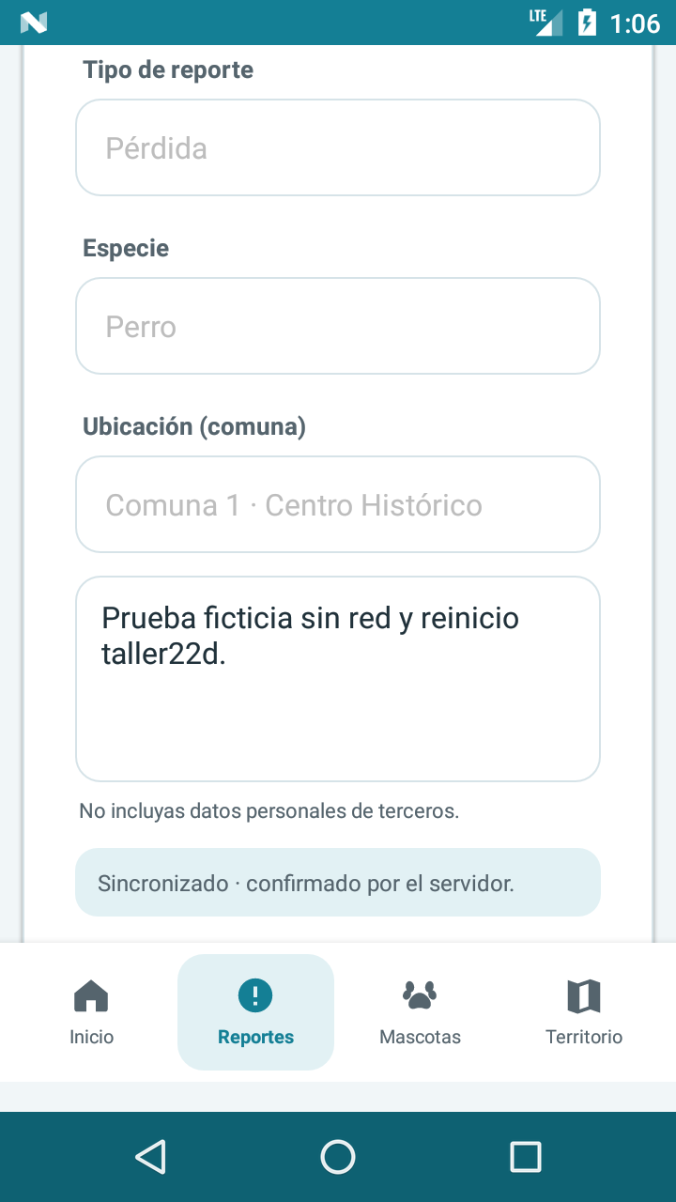 | Android 15 API 35  